**THIẾT KẾ KIẾN TRÚC**

Kiến trúc: Mô hình 3 lớp

1. Giới thiệu mô hình 3 lớp

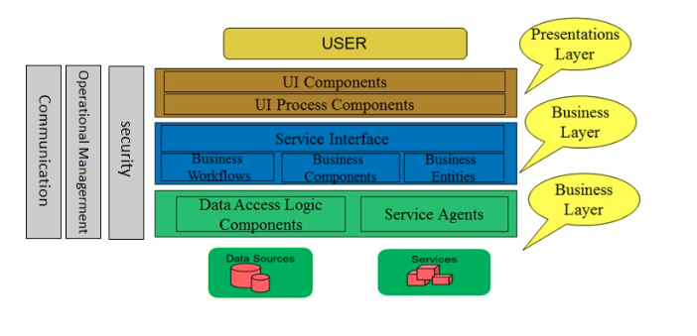

Mô hình 3 lớp (3-layers) gồm 3 phần chính:

* Presentation Layer (GUI): Lớp này có nhiệm vụ giao tiếp với người dùng. Nó gồm các thành phần giao diện (winform, webform, wpf, …) và thực hiện các công việc như nhập liệu, hiển thị dữ liệu, kiểm tra tính đúng đắn dữ liệu trược khi gọi lớp Business Logic Layer (BLL).
* Business Logic Layer (BLL): Lớp này phân ra thực hiện 2 nhiệm vụ:

+ Đáp ứng các yêu cầu thao tác dữ liệu của GUI layer, xử lý chính nguồn dữ liệu được truyền xuống từ GUI trước khi truyền xuống Data Access Layer và lưu xuống hệ quản trị cơ sở dữ liệu

+ Kiểm tra ràng buộc, tính toàn vẹn và hợp lệ dữ liệu, thực hiện tính toán và xử lý các yêu cầu nghiệp vụ, trước khi trả kết quả về GUI layer

* Data Access Layer (DAL): Lớp này có chức năng giao tiếp với hệ quản trị cơ sở dữ liệu như thực hiện các công việc liên quan đến lưu trữ và truy vấn dữ liệu (tìm kiếm, thêm, xóa, sửa …)

1. Presentation Layer (GUI)

Có hai thành phần chính sau đây với những tác vụ củ thể:

* UI Components: Gồm các thành phần tạo nên giao diện của ứng dụng (GUI) . Chúng chịu trách nhiệm thu nhận và hiển thị dữ liệu cho người dùng. VD: textbox, button, datagridview, ….
* UI Process Components: Là thành phần chịu trách nhiệm quản lý các quá trình chuyển đổi giữa các UI.

1. Business Logic Layer (BLL)

Lớp này gồm 4 phần:

* Service Interface: Là thành phần giao diện lập trình mà lớp này cung cấp cho lớp GUI sử dụng.
* Business Workflows: Chịu trách nhiệm xác định và điều phối các quy trình nghiệp vụ gồm nhiều bước và kéo dài. Những quy trình này phải được sắp xếp thực hiện theo một thứ tự chính xác.
* Business Components: Chịu trách nhiệm kiểm tra các quy tắc nghiệp vụ, ràng buộc logic và thực hiện các công việc. Các thành phần nàycũng thực hiện các dịch vụ mà Service Interface cung cấp Service Workflows sẽ sử dụng nó.
* Business Entities: thường được sử dụng như Data Tranfer Object (DTO). Có thể dùng truyền dữ liệu giữa các lớp GUI và DAL.

1. Data Access Layer (DAL)

* Data Access Logic Components: Chịu trách nhiệm lưu trữ và truy xuất dữ liệu từ các nguồn Data Sources.
* Services Agents: Giúp gọi và tương tác với các dịch vụ từ bên ngoài 1 cách dễ dàng và đơn giản.